Hlavní stránka Libanon

Svatý Šarbel

Zkušenosti Raymonda Nadera, kterého se svatý Šarbel dotkl:
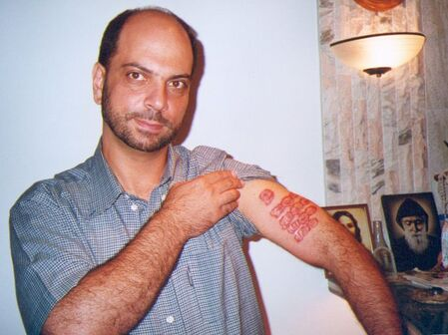

První zkušenost: Kristus je vtělená pravda lásky
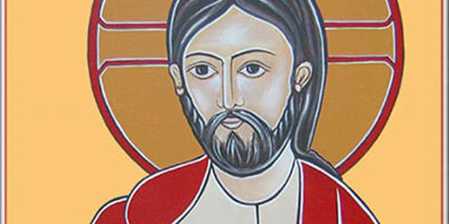
- Před samotným počátkem byla láska. Vše vzniklo díky lásce a bez lásky by nevzniklo nic, co existuje od počátku, existuje nyní nebo bude existovat navždy. Na samém počátku byla láska. Základem vesmíru - jeho zákony a předpisy - je láska. Až vše skončí, zůstane jen láska; vše, co je mimo lásku, pomine.
- Bůh je láska. Bůh je pravda. Bůh je pravá láska. Boží svět je světem lásky; je to svět pravdy a mimo lásku není žádná pravda. Člověk se nenaplní jinak než skrze lásku a nedosáhne pravdy jinak než ve světě Božím. Člověk patří Bohu, je dítětem lásky, dítětem Božím a jeho skutečným domovem je svět Boží.
- Existuje cesta do Božího světa a tou cestou je Kristus. Kristus je vtělená pravda lásky. On je hlásáním pravdy života a je cestou do Božího světa.
- Každý člověk je během své cesty tímto světem na druhý svět povolán, aby tuto cestu následoval. A stejně jako na každé cestě tímto světem si člověk na cestu do onoho světa musí vzít s sebou zásoby a zbraně. Jediným proviantem na této cestě je láska a jedinou zbraní je láska. Tato láska musí zahrnovat všechny lidské bytosti, nesmí očekávat nic na oplátku, nesmí znát žádné hranice a musí být bezpodmínečná. Takto vás miluje Bůh, milujte se tedy navzájem stejnou láskou, láskou Boží.
- Tuto lásku člověk nemůže dávat sám od sebe, ale může ji pouze přijímat od Boha skrze Ježíše Krista, aby jí byl naplněn, v duchu. Toho lze dosáhnout modlitbou. Pouze modlitbou lze získat lásku od Boha Otce, zdroje lásky, prostřednictvím Boha Syna, Ježíše Krista - vtělené lásky - a tato láska je Duchem Božím v člověku. Modlete se, abyste získali tuto lásku, abyste milovali všechny lidi bez odměny, bez hranic, bez podmínek, jako miluje Bůh, a pak se stanete Božími dětmi. Člověk vyšel z Božího srdce a do Božího srdce se vrátí.

Druhá zkušenost: Člověk zemře, pokud se nepromění v lásku
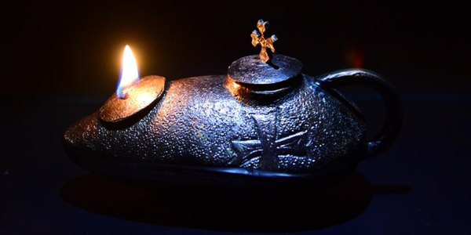
- Proč jdou lidé dolů, když cesta k Bohu vede vzhůru? Lidé nesou mnoho břemen, kvůli nimž se jim ohýbají záda, jejich čela se dotýkají země a oni už nejsou schopni stát vzpřímeně a zvednout hlavu, aby viděli tvář svého Pána. Snaží se zbavit sebe i jeden druhého těchto břemen; házejí je jeden na druhého a nutí se navzájem je nést, čímž se jejich břemena stávají ještě těžšími.
- Jedině Ježíš Kristus může osvobodit lidské bytosti od všech jejich břemen, zátěží a závaží, neboť otrok nemůže osvobodit jiného otroka. Člověk se rodí spoutaný provazy a řetězy a spoutaný pouty, v nichž je vychováván a žije, a velmi mnoho je těch, kteří v nich umírají.
- Lidé si na tato pouta zvykají a stávají se jejich součástí, takže je obtížné je z nich vysvobodit. Třpyt jejich pout je oslňuje, takže již nevidí Pánovu tvář, a chřestění jejich řetězů je ohlušuje, takže již neslyší Pánův hlas. Chlubí se leskem svých pout, která je ochromují, a libují si ve zvonění řetězů, které je poutají. Okovy zůstávají okovy, ať se lesknou jakkoli, a řetěz, který vás poutá, zůstává řetězem otroctví, i když je ze zlata. Místo leštění okovů je rozbijte a místo skládání hudby z cinkání řetězů je všechny rozvažte a zbavte se jich.
- Pána bolí, když vidí lidi, pro které se stal člověkem, aby je osvobodil, spoutané jako otroky, kteří hledají štěstí tam, kde ho nenajdou. Právě proto, aby dal život a věčné štěstí právě těmto lidem, zemřel a vstal z mrtvých.
- Vaše štěstí na tomto světě nepochází z tohoto světa. Kdybyste byli z tohoto světa, zůstali byste v něm.
- Vaše štěstí není v drahých kamenech. Kameny nedávají štěstí. Proč člověk hledá zlato? Je to proto, aby si dodal hodnotu? Člověk je mnohem dražší než zlato, člověk je dítětem Božím, jeho hodnota je vnitřní. Zlato člověka neosvobozuje z jeho okovů, pouze je ještě více rozzáří.
- Své štěstí nenajdete ani u jiných lidí, protože ti vám nemohou nabídnout štěstí, protože je nevlastní, a nikdo nemůže dát něco, co člověk nevlastní.
- Skutečné štěstí vám může dát pouze Ježíš Kristus. Lidé se však stali arogantními a žijí uprostřed asfaltu a cementu. Jejich mysl se stala asfaltem a jejich srdce cementem. Jejich mysl plodí jen temné a chmurné myšlenky a jejich srdce jsou zatvrzelá, krutá a zbavená lásky. Lidé se stali hmotou, která se pohybuje bez ducha, a někteří z nich jsou pohyblivé skály šířící zápach hříchu. Lidé se stali arogantními a trvají na hledání štěstí v hříchu. Hřích jim přináší jen úzkost, smutek, bídu a prázdnotu. Lidé se stali arogantními; chlubí se sami sobě, chlubí se druhým a chlubí se Bohu. Copak si neuvědomují, že Bůh je může rychlostí blesku proměnit zpět v prach?
- Láska našeho Pána je však veliká. Náš Pán nás velmi miluje, protože jsme jeho děti a učinil z nás světlo pro svět.
- Každý člověk je pochodní světla; náš Pán ho stvořil, aby osvěcoval svět. Každý člověk je lampa, kterou náš Pán stvořil, aby svítila a dávala světlo. Kdokoli dostane lampu, dostává ji, aby osvětlovala temnotu. Lampa je stvořena, aby osvětlovala temnotu. Tyto lampy se však zabývají svým vnějším rámem: barví svá stínítka, malují je, zdobí a zkrášlují. Tato stínidla, která náš Pán stvořil tenká a průhledná, aby chránila světlo, zhoustla a ztvrdla, brání světlu, a tak se svět ponořil do tmy. Tyto lampy, které náš Pán stvořil, aby nesly světlo a osvětlovaly svět, se staly uměleckými díly, zdobenými, zdobenými a barevnými, ale neschopnými vydávat světlo. K čemu je lampa, která nedokáže osvětlit tmu? Lampa nemůže být ve tmě vidět, pokud její světlo nesvítí ven. Nezáleží na tom, jak je lampa krásná, krásnější je její světlo.
- Svět se utápí ve tmě, a to přesto, že vy jste světlem světa. Vaše sklo by mělo znovu získat průzračnost, abyste mohli osvítit svět a dosáhnout cíle, pro který vás Bůh stvořil.
- Bůh stvořil každého tvora, aby naplnil cíl své existence. Pozorujte tvory na této zemi; každý z nich plní své povinnosti s maximální přesností a poctivostí a žádný z nich není nešťastný. I ten nejubožejší tvor na zemi je šťastnější než hříšník. V den zúčtování si hříšník nebude dělat starosti ani tak s krutým zúčtováním, jako se bude stydět před velikostí Boží lásky, té lásky, která stvořila vesmír a dala život. Láska je jediným pokladem, který nashromáždíte na tomto světě a který vám zůstane až do příštího.
- Všechny poklady, peníze, sláva a úspěchy, o nichž si myslíte, že jste je na tomto světě vlastnili a o nichž se domníváte, že jsou vaše, zůstanou na tomto světě; dokonce ani vaše samotné kosti nejsou vaše. Pouze láska s vámi odejde na onen svět, a kdo se postaví před Pána zbaven lásky, zemře hanbou, a to bude okamžik jeho skutečné smrti.
- Člověk zemře, pokud se nepromění v lásku, neboť Bůh je láska a jen láska je věčná. Ať láska vládne vašim srdcím a pokora vede vaši mysl. Modlete se a čiňte pokání. Modlete se k Ježíši Kristu a On vás vyslyší; otevřete Mu svá srdce, On do nich vstoupí a přijde do nich pokoj. Modlete se však celým svým srdcem. Nemumlejte slova, která vycházejí z vašich rtů, zatímco vaše srdce je jinde. Náš Pán ví, co je ve vašich srdcích, a chce vaše srdce.
- Neunavujte se hledáním pravdy mimo Krista. Mimo Krista žádná pravda není. Kristus je pravda, a když poznáte Krista, poznáte pravdu a stanete se svobodnými, a Kristus chce, abyste byli svobodní. Nebojte se: Buďte silní a buďte si jisti a přesvědčeni, že Kristus porazil svět.

Třetí zkušenost: Vaše práce v tomto světě
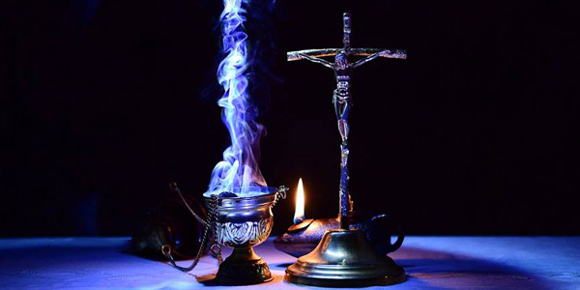
- Kristus je cesta; zůstaňte pevní v Kristu, následujte jeho cestu a nedovolte, aby vás od něj cokoli odvedlo.
- Zastavte se u každého svého bratra, třeba jen na krátký okamžik, ukažte mu cestu, ukažte mu světlo. Pokud se rozhodne jít po vašem boku, nechte ho jít před vámi, a pokud vás požádá, abyste ho drželi za ruku, držte ho za obě. Kdyby se vás pokusil z cesty odvést nebo vás odstrčit, pak ho pusťte, neboť cesta je dlouhá a práce je mnoho: vaší prací je osévat zemi modlitbou a kadidlem. Zasévejte zemi láskou. Zasévejte do skály, protože v každé skále, která má zrnko země, vyroste úroda. Rozdrťte skálu, která potřebuje rozdrtit. Stále tlučte do skály a nikdy se neunavujte, protože pokud se nerozbije po prvním a druhém úderu, rozbije se po stém. Nebuďte unavení a nezůstávejte pozadu, protože pokud tak učiníte, skálu rozdrtí, zorá a zaseje někdo jiný. V pravý čas se seje a v pravý čas se sklízí.
- Udeřte do skály a nebojte se, protože paže je vaše, ale půda není vaše a ani kladivo. Nevrčte, neremcejte, nefňukejte a nestěžujte si: Pšenice, která se mlátí, aby se oddělila od plev, nereptá pod tíhou cepu ani kvůli drsnosti mlatu, neboť se připravuje na to, aby se stala chlebem a potravou. A hrozny se při lisování, mačkání a drcení na kamenech lisu nehrbí, neboť se stávají vínem a radostí. Bez kříže není ani chleba, ani vína. Kdo se chce stát chlebem a vínem, musí nést kříž. Neste kříž a jděte ke světlu. V tomto světě se člověk pohybuje od břehu temnoty a nebytí k břehu věčného světla a proplouvá moři tohoto světa na lodi. Lodí tohoto světa je mnoho:
  - Některé lodě jsou velmi krásné, luxusní a pohodlné, protože jejich plachty se naklánějí podle větru a kormidla se pohupují podle vln. Nejsou obráceny ani k větru, ani k vlnám. Nemají ani směr, ani cíl. Většina lidí spěchá na tyto lodě, protože na tomto světě nevidí nic jiného než cestu a jediné, co chtějí, je, aby jejich cesta byla příjemná a aby jejich cestování bylo pohodlné. Žádná cesta po tomto moři však netrvá věčně; cesta končí a pasažéři těchto lodí končí na dně moře, poblíž břehu, odkud vyplouvali.
  - Jiný typ lodí je konstruován s tenkými plachtami a slabým dřevem. Tyto lodě ztroskotají, jakmile se ocitnou na širém moři, kde se zvedají vysoké vlny a bouře nabírají na síle, a cestující těchto lodí skončí někde na dně hlubokého moře.
  - Třetí typ zahrnuje lodě postavené ze silného dřeva a pevných plachet, které vypadají hezky a lákavě. Kapitánem je však podvodník, který pasažéry odváží od jednoho břehu smrti k druhému. A tak pasažéři těchto lodí končí na nějakém břehu smrti, odkud je návrat nemožný.
  - Pak je tu loď Páně, která má pevné dřevo a pevné plachty a jejíž kapitán je plný moudrosti, odvahy a lásky. Tato loď pluje po hlubokých mořích a čelí silným bouřím a větrům a brázdí vysoké vlny na otevřeném moři: Cesta na této lodi je nepohodlná, ale její příjezd je jistý.
- Držte se Pánovy lodi, nebojte se bouří a vysokých vln. Nenechte se zlákat luxusními a pohodlnými loděmi, abyste se na ně nalodili, protože nedorazí. Zajímejte se spíše o cíl než o cestu. Nedovolte, aby vás mořské hlubiny fascinovaly a stahovaly dolů. Moře tohoto světa je určeno spíše k tomu, abyste se po něm plavili, než abyste se do něj potápěli. Nemůžete být současně na palubě lodi a v mořské hlubině, ani na dvou lodích současně.
- Držte se na Pánově lodi a pomozte svým bratrům, aby se drželi s vámi: V každém přístavu, do kterého dorazíte, pozvěte lidi, aby se k vám na vaší cestě připojili a vy se s nimi mohli podělit o příjezd. Vyprávějte jim o své lodi a kapitánovi a o břehu světla. Buďte si však jisti, že to, co řeknete, nepřiměje lidi nastoupit na Pánovu loď, ale spíše vaše vzájemná láska a láska ke kapitánovi, vaše důvěra a víra v Něho a radost ve vašich tvářích.
- Buďte si také jisti, že cesta na této lodi skončí pouze na břehu světla, abyste mohli pokračovat se světlem, protože člověk je vesmírný tvor, jehož hranicemi je světlo, a ne pozemský tvor, jehož hranicemi jsou země a voda. Člověk je prach a světlo: Kdo žije v prachu, vrací se do prachu a v prachu umírá. Kdo žije ve světle, vrací se do světla a žije ve světle. Nenech se omezovat zemí, protože hranice tvé vlasti na tomto světě jsou konec moře a začátek nebe. Nenechte se zotročit zemí, buďte svobodní. Svoboda může být pouze ve svobodě od hříchu; jste-li svobodní od hříchu, pak jste svobodní a nikdo vás nemůže zotročit. Jsi-li však otrokem hříchu, pak jsi otrokem, i kdybys držel v ruce královské žezlo.
- Zachovejte si milost lásky a znamení pokory. Buďte opravdovými svědky Ježíše Krista. Konfrontujte zlo s láskou, ale nepoužívejte lásku jako výmluvu, abyste se vyhnuli konfrontaci se zlem; zemědělec nepoužívá suť jako výmluvu, aby přestal orat. Nebojte se, zlo se zničí samo.
- Plně se oddejte církvi a celému jejímu učení a vytrvejte v modlitbě. Ctěte naši Matku Pannu Marii a vyzbrojte se růžencem, protože jméno Panny Marie zahání temnotu a potlačuje zlo.
- Buďte mnichy v srdci tohoto světa, i když nenosíte hábit. Osévejte zemi modlitbou a kadidlem. Buďte svatí a posvěcujte zemi. Cesta svatosti je dlouhá, ale buďte si jisti, že když jsou ve vašich myslích myšlenky na Boha a ve vašich srdcích láska k Bohu, pak bude Boží síla ve vaší náruči a dorazíte. Buďte si také jisti, že kdykoli se budete modlit, budu se modlit s vámi, abyste byli posvěceni a aby bylo oslaveno Pánovo jméno.

Čtvrtá zkušenost: Vaše slabost je tu pro vás, abyste ji překonali
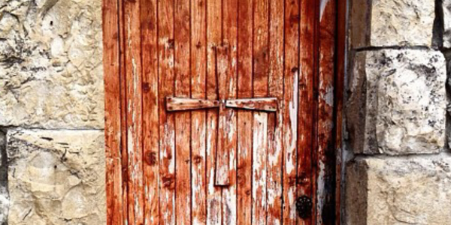
- Každý visací zámek má klíč a každé dveře mají zámek, který lze otevřít pouze klíčem. Smrt zavřela nebeské dveře a hřích je uzamkl. Kříž je klíčem, který odemyká visací zámek hříchu, odstraňuje zámek smrti a otevírá nebeské dveře. Kříž je klíčem k nebeským dveřím, jiný klíč neexistuje.
- Nebeské dveře jsou tam, kde se nebe a země setkávají, na vrcholu Golgoty. Tyto dveře jsou jasné, hmatatelné a viditelné a každý člověk, který má oči, je může vidět. Někteří si myslí, že nemají zámek a otevírají se tomu, kdo na ně zatlačí. Když se však ke dveřím přiblížíte, zjistíte, že mají zámek a lze je otevřít pouze příslušným klíčem.
- Pravý klíč nepoznáte, dokud ho nevložíte do visacího zámku. Pravý klíč je jen jeden: Kříž Kristův. Neunavujte se hledáním klíčů mimo tento Kříž, který otevírá nebeské dveře, a nevyrábějte si zbytečně další klíč. Mnozí lidé promarní svůj život tím, že si navrhují vlastní klíče; odlévají a razí klíče odrážející jejich vlastní návrhy v domnění, že jim tyto klíče otevřou dveře. Mnoho je lidí, kteří se vysmívají Kristovu kříži. U nebeských dveří se však zjeví pravda a všechny ostatní klíče selžou.
- Celá cesta vašeho života je cestou k těmto dveřím; na jejím konci buď budete mít klíč a budete moci dveře otevřít, nebo tam budete stát s klíči, na které jste promarnili svůj život a které vás nyní zklamaly a zklamaly. Vezměte na sebe Kristův kříž a budete držet klíč od nebeských dveří.
- Uchopte Kristův kříž s radostí, odhodláním a odvahou. Nedbejte posměváčků, nezastavujte se a neplačte s naříkajícími a nelamentujte, když padnete spolu s naříkajícími. Ani pláč, ani nářek nevytvářejí dějiny spasení, ani bití se v prsa a nářek neotevírají nebeskou bránu. Dějiny spasení se tvoří skrze slzy opravdového pokání. Jediná slza pokání otevírá dveře do nebe. Slza pokání se skutálí pouze na tvář odvážných věřících.
- Vezměte na sebe Kristův kříž a kráčejte v jeho šlépějích, pak bude Panna Maria po vašem boku, jako byla po jeho. Pokaždé, když jste zraněni, řekněte: „S ranami Kristovými!“ Pokaždé, když trpíte bolestí, řekněte: „S tvým umučením, Ježíši!“ A pokaždé, když jste pronásledováni, zesměšňováni a uráženi, řekněte: „Tváří v tvář Bohu! „Pro tvou slávu, Pane!“
- Vaše slabost je tu proto, abyste ji překonávali, a ne abyste ji používali jako výmluvu. Když vezmeš na sebe Kristův kříž, bolest tě neohne, únava tě nezlomí a ty budeš kráčet pevně, trpělivě a mlčky. Až dorazíte ke dveřím, radost z překročení jejich prahu značně převýší vaši bolest a vyčerpání z cesty a štěstí z příchodu značně převýší utrpení z cesty.
- Tvá cesta na Golgotu je v tomto místě světa velmi dlouhá a Kristův kříž na Východě leží na tvých bedrech; máš mnoho nepřátel, protože jsou to nepřátelé Kříže. Nedělejte si z nich své nepřátele. Mluvte s nimi vždy jazykem Kříže, i když jsou kvůli němu vašimi nepřáteli. Nadcházející měsíce a roky budou velmi obtížné, tvrdé, hořké a těžké jako Kříž.
- Snášejte je s hlubokou modlitbou z víry, s trpělivostí z naděje a s láskou z Kříže. Zemi naplní násilí, planeta bude zraněna noži nevědomosti a nenávisti, všechny národy kolem vás se budou potácet pod bolestí, nad celou zemí se jako vítr přežene strach a v srdcích všech lidí bude smutek. Lidé plní nevědomosti a nenávisti budou řídit osudy svých národů a povedou je do bídy a smrti prostřednictvím slepé nenávisti, kterou budou nazývat spravedlností, a temné nevědomosti, kterou budou nazývat vírou. Nenávist a nevědomost budou převládat na celém světě. Vy však zůstaňte pevní ve víře a lásce.
- Tvář země se změní; vy si zachovejte Kristovu tvář. Hranice, společenství a lidské systémy budou vymazány a napsány znovu a národy se budou zmítat pod ohněm a ocelí. Ať je vaše láska bez hranic, vaše společenství církví a vaše vláda evangeliem. Buďte kotvou, která vede lodě bloudící na rozbouřeném moři, a vaše srdce ať jsou přístavy pokoje pro ztracené, bez domova a hledající pomoc. Svými modlitbami vzývejte milosrdenství a zasypávejte zemi láskou. Modlete se, aby zatvrzelá srdce změkla, temné mysli se otevřely a neštěstí a hrůzy se zmenšily. Nebojte se, nakonec povstane Kristovo světlo, zazáří znamení kříže a církev bude vyzařovat světlo.
- Zůstaňte pevní ve své víře v Krista, nebojte se a důvěřujte Bohu vzkříšení a života, jeho sláva stále přichází.
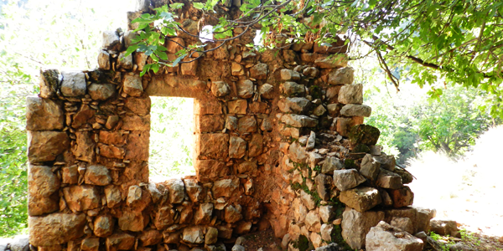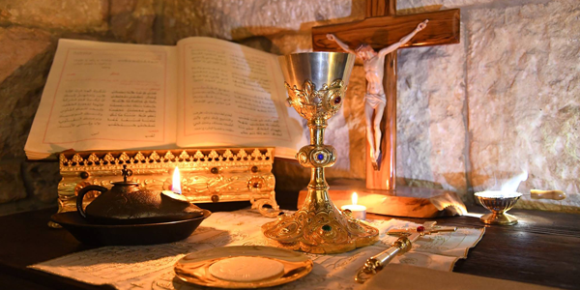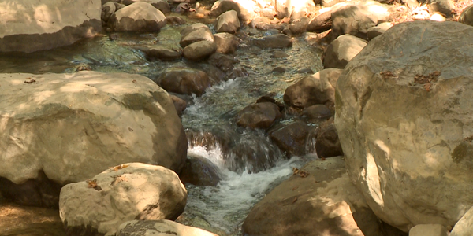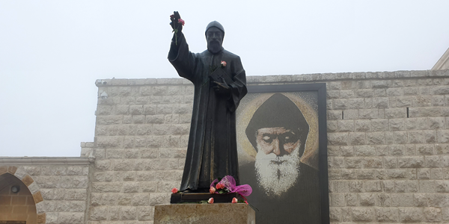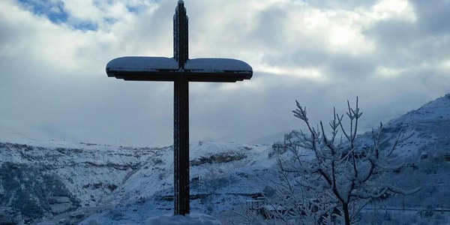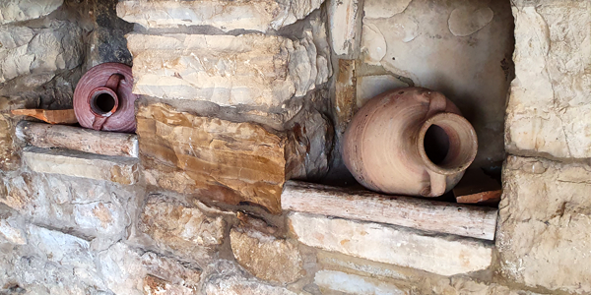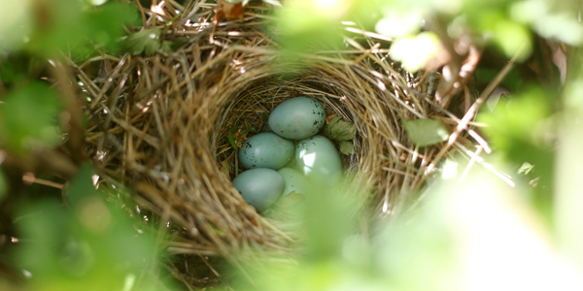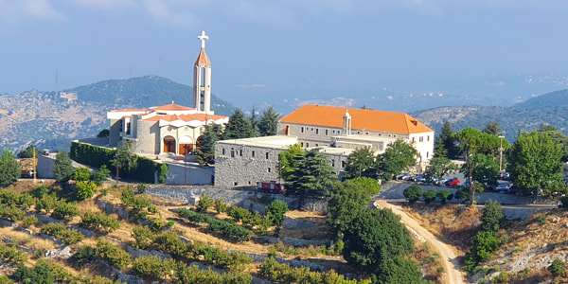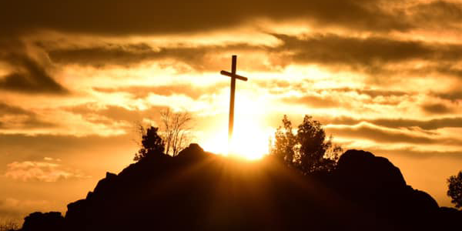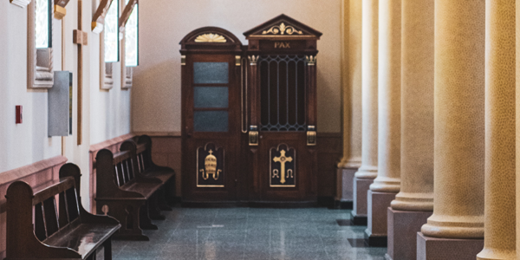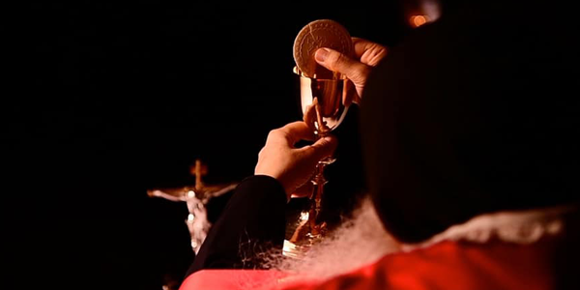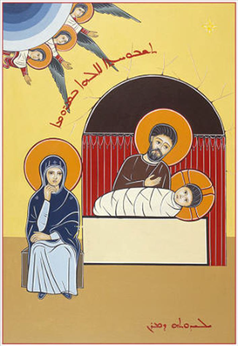
https://www.familyofsaintsharbel.org/experiences-blog/fourth-experience-your-weakness-is-there-for-you-to-overcome-raymond-received-this-message-on-good-friday-of-1996﻿

